# UE安卓打包步骤

### 下载打包资源

###### 网络下载

UE打包安卓需要保证电脑下是否安装了Android的SDK，NDK和Java的JDK，打包配置工具ANT，我们可以使用UE自带的打包工具去下载相应的资源，打包工具位置在UE的安装目录下，路径如下



运行文件下的文件



操作过程直接选择下一步进行

配置项中已经选配了打包的基本资源，直接选择next进行安装即可（过程长短取决于网速）

安装完成后可以在控制台查看安装情况

adb查看安卓安装情况

java查看JDK是否安装成功

###### 拷贝打包资源

拷贝的打包资源可以直接进行配置，但是需要添加adb运行目录到环境变量中（不配置adb无法进行USB安装操作），目录格式如下，对应去寻找即可



拷贝此路径到系统用户环境变量中进行添加

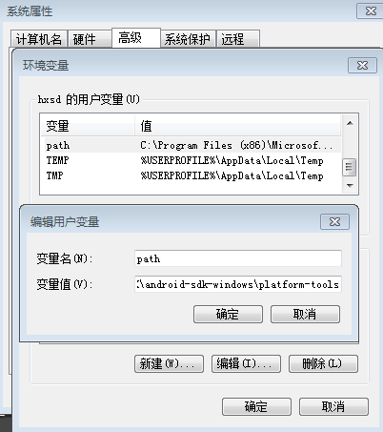

用户环境变量中没有Path路径可以手动添加此路径

配置完毕后运行控制台窗口 输入adb查看是否生效，如果生效会提示相关的操作项信息

### 生成安卓密钥

安卓工程打包时必须提供密钥进行apk包签名，密钥生成需要借助JDK中的KeyTool工具进行

如果是直接安装的，可以在控制台运行keytool指令进行创建签名key，如果是拷贝操作，需要寻找到拷贝资源目录中的JDK目录的bin文件夹中能找到keytool文件，运行控制台把操作路径指向keytool所在路径

注意所有操作均在控制台完成

可使用自动批处理进行制作 KeyStore.bat

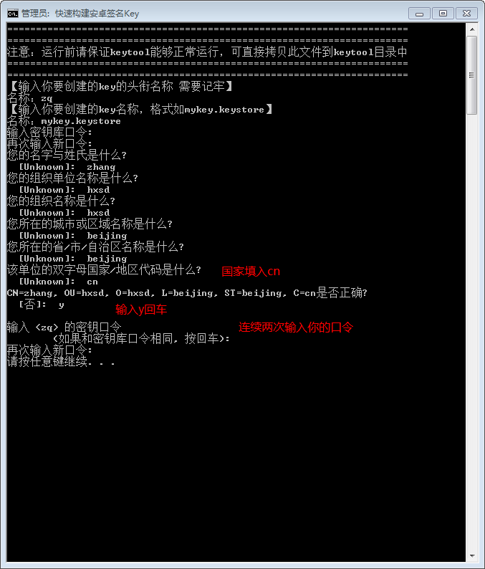

生成的keystore在同级操作目录中，创建完毕后直接保存即可

### 配置UE

###### 配置基本项

在UE的项目设置中，找到Android SDK选项配置SDK JDK NDK ANT目录如下图

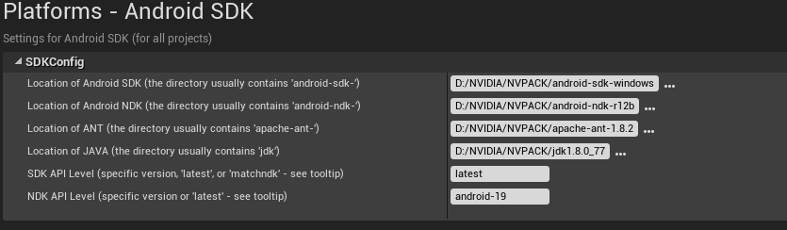

打开Android选项页面配置

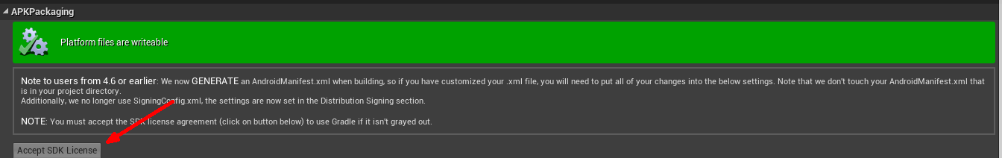

同意授权

4.18如果打包报错，说授权错误，可以关闭下面选项解决

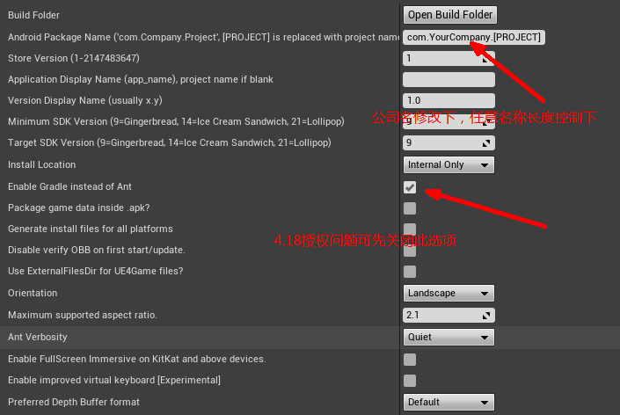

###### 配置KeyStore

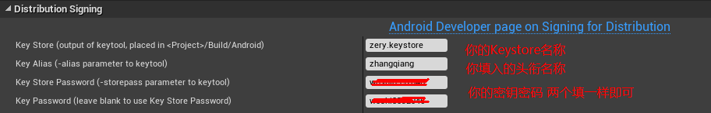

把你的Keystore文件拷贝到工程下的Build文件夹下的Android目录中（无Android目录可以自己构建）

### 打包

在pakeage下选择ETC1打包，路径切记不可放到游戏工程目录下

# 安装游戏

### 安装ADB Interface驱动

安装adb驱动，完成后手机连接电脑后在控制台输入adb devices如果能出现手机列表，则表示驱动安装成功

如果出现无法查找到adb interface驱动，可以在硬件选项中找到未知硬件adb interface，右键安装驱动，选择查找本地驱动，解压adb_interface_usb_driver.zip压缩包，将寻找路径指向压缩包路径即可安装

安装完成使用上面控制台指令进行检查

### 手机设置

·开启开发者模式

·开启USB安装模式

### 传输游戏包

在打包完成的路径中找到Install.bat的文件，手机连接上电脑后双击此文件，在控制台观察安装情况，出现success即完成安装，在手机端运行游戏即可。